**Análise Completa e Detalhada:**

**Domain-Driven Design (DDD) na Prática**

**Introdução ao DDD (Domain-Driven Design)**

**Domain-Driven Design (DDD)** é uma abordagem de desenvolvimento de software focada na modelagem precisa do **domínio de negócio**, com ênfase nos seguintes princípios:

* **Ubiquitous Language (Linguagem Ubíqua):**  
  Uma linguagem comum e compartilhada entre desenvolvedores e especialistas do domínio, que permeia código, testes, documentação e comunicação.
* **Bounded Contexts (Contextos Delimitados):**  
  Limites explícitos que separam diferentes modelos do domínio, garantindo que os termos e regras da Ubiquitous Language tenham significado claro e consistente dentro de cada contexto.
* **Aggregate Roots:**  
  Entidades que atuam como ponto de entrada para um conjunto de objetos relacionados (um *Aggregate*), garantindo a consistência das invariantes de negócio dentro desses limites.
* **Entidades e Value Objects bem definidos:**  
  Entidades com identidade única e persistente no tempo, e Value Objects imutáveis, definidos exclusivamente por seus atributos.

No projeto, os princípios do DDD foram aplicados da seguinte forma:

1. **Organização em camadas coerentes com Clean Architecture, utilizada em conjunto com os conceitos do DDD:**  
   Foram definidas as camadas **Domain**, **Application**, **Infrastructure** e **Presentation**, respeitando a separação de responsabilidades. Essa estrutura reforça os **Bounded Contexts**, mantendo as regras de negócio centralizadas na camada de domínio e protegidas de dependências externas.
2. **Modelagem rica do domínio:**  
   As **Entidades** como User, Book e Loan, e os **Value Objects** definidos na pasta domain/value_objects, foram criados com base nas regras e conceitos centrais do domínio, encapsulando lógica de negócio e promovendo um modelo expressivo e sustentável.
3. **Definição de interfaces no domínio (Repository Interfaces):**  
   As interfaces de repositório foram colocadas no domínio, alinhadas ao princípio **DIP (Dependency Inversion Principle)**. Isso permite a inversão de dependência, facilitando a troca de implementações (ex.: memória, banco de dados, APIs) e mantendo a coesão com os **Aggregate Roots** e a **Ubiquitous Language**.

**1. Clean Architecture**

O projeto está estruturado de acordo com os princípios da Clean Architecture, promovendo independência, manutenibilidade e testabilidade ao longo do tempo. As camadas são organizadas da seguinte forma:

* **Domain**: Define as entidades, value objects e contratos (interfaces), encapsulando as regras de negócio mais puras. Esta camada é completamente independente de qualquer outra, não dependendo de frameworks, bibliotecas externas ou camadas superiores.
* **Application**: Contém os casos de uso (use cases) responsáveis por orquestrar a lógica da aplicação, coordenando o fluxo de dados entre as camadas. Pode utilizar DTOs para transporte de dados, mas não contém regras de negócio complexas.
* **Infrastructure**: Implementa detalhes técnicos como repositórios (exemplo: usando SQLAlchemy), chamadas a serviços externos e provedores de recursos. Essa camada depende das interfaces definidas no domínio e na aplicação.
* **Presentation**: Responsável pela interface da aplicação com o usuário, incluindo controladores, rotas, middlewares e validações. Depende das camadas inferiores para fornecer dados e executar ações.

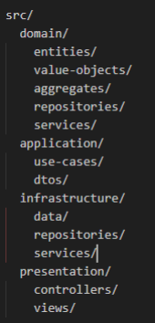

**Por que o projeto segue Clean Architecture:**

* As dependências são unidirecionais e seguem do exterior para o interior (Presentation/Infrastructure → Application → Domain), garantindo que as camadas centrais não dependam das externas.
* Cada camada possui responsabilidades claras e isoladas, facilitando testes unitários, manutenção e evolução independente.
* As regras de negócio permanecem independentes de frameworks e tecnologias externas, tornando o núcleo do sistema estável, reutilizável e fácil de adaptar.

**2. Camada de Domínio**

Responsável por representar o núcleo do sistema, contendo contratos e regras.  
Seguindo os princípios do Domain-Driven Design (DDD), as entidades e Value Objects são modelados aqui.

**Interface de Repositório de Usuário**

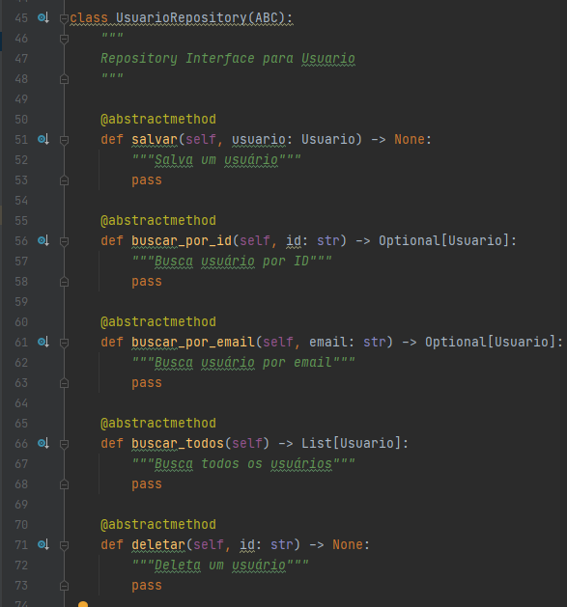

**Explicação:**

* A interface define métodos como salvar (add), buscar_por_id (get_by_id), buscar_por_email e buscar_todos (list_all).
* Aplica o princípio de Inversão de Dependência (DIP): as camadas externas dependem dessa abstração (interface), e não da implementação concreta.

**3. Camada de Aplicação**

Concentra os **casos de uso** que orquestram operações entre o domínio e a infraestrutura. Essa camada não contém regras de negócio em si, mas coordena sua execução.

**Use Cases**, também conhecidos como **Application Services** no DDD, representam ações específicas do sistema, como "criar usuário", "realizar empréstimo", etc.

**Exemplo:**

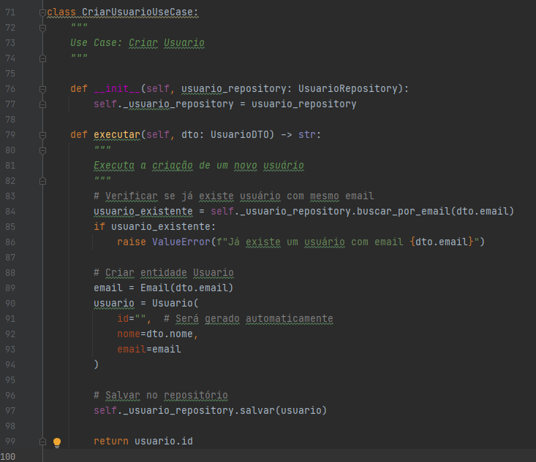

**Explicação:**

* Recebe o repositório via injeção de dependência (no construtor), aplicando os princípios **DIP** (Inversão de Dependência) e **SRP** (Responsabilidade Única).
* Encapsula a lógica de orquestração do processo de criação de usuário, coordenando entidades e validando regras de domínio.

**4. Camada de Infraestrutura**

Responsável por conter as **implementações concretas** das interfaces definidas no domínio, além de detalhes técnicos como **persistência em banco de dados**, **integração com serviços externos**, **cache**, **mensageria**, etc.

Embora o **DDD não defina explicitamente uma camada de infraestrutura**, ela é amplamente adotada em arquiteturas baseadas em DDD e **Clean Architecture**, com o objetivo de **isolar os detalhes técnicos e externos ao domínio**.

**Exemplo: Implementação com SQLAlchemy**  
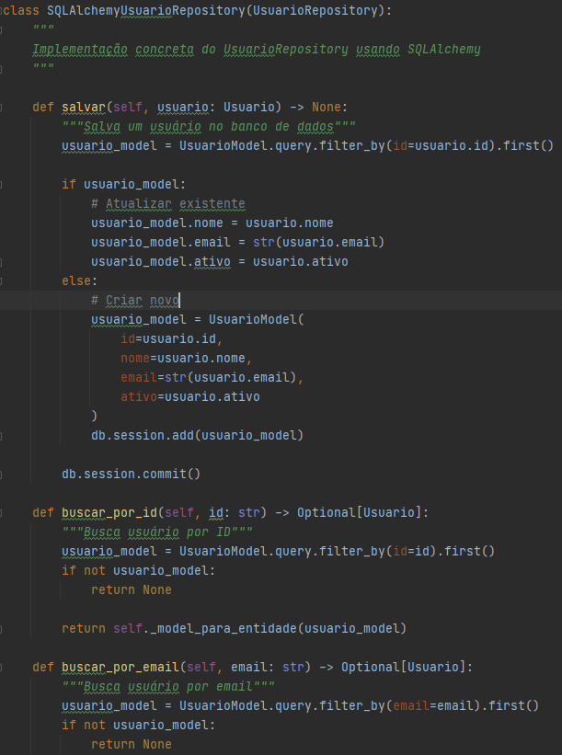

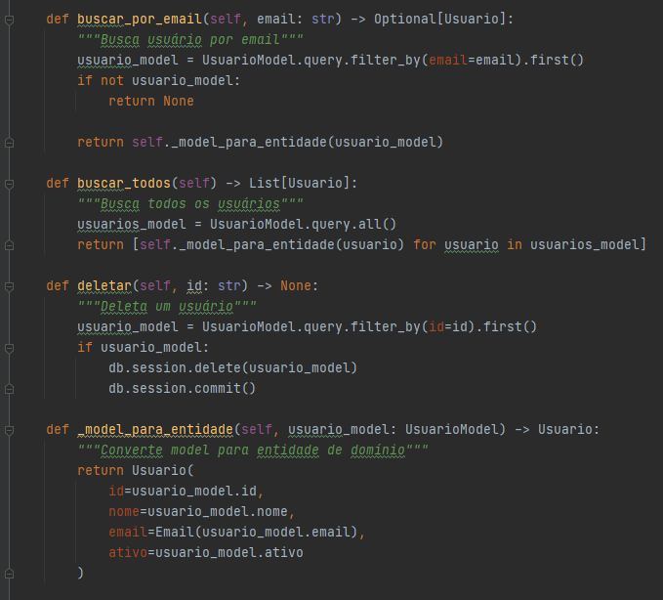

**Explicação:**

* A classe implementa a **interface de repositório de usuário**, definida na camada de domínio.
* Isso permite **trocar a tecnologia de persistência** (como mudar SQLAlchemy por outra solução) **sem impactar a lógica de negócio**, mantendo o sistema desacoplado e testável.
* Essa separação promove **independência tecnológica** e está alinhada ao princípio da **Inversão de Dependência (DIP)**.

5. Camada de Apresentação

Responsável por definir rotas, validar dados de entrada e saída, e expor a API para o cliente. Atua como interface entre o mundo externo e a aplicação, sem conter lógica de negócio, apenas delegando para os casos de uso. Segrega a camada de Interface Adapters, conforme o padrão DDD.

No projeto, a camada de apresentação foi implementada usando Flask Blueprints. Cada controller recebe a requisição HTTP, realiza validação básica dos dados (via DTOs), chama o caso de uso correspondente e trata respostas e exceções para retornar JSON padronizado.

Exemplo simplificado de controller em presentation/controllers:

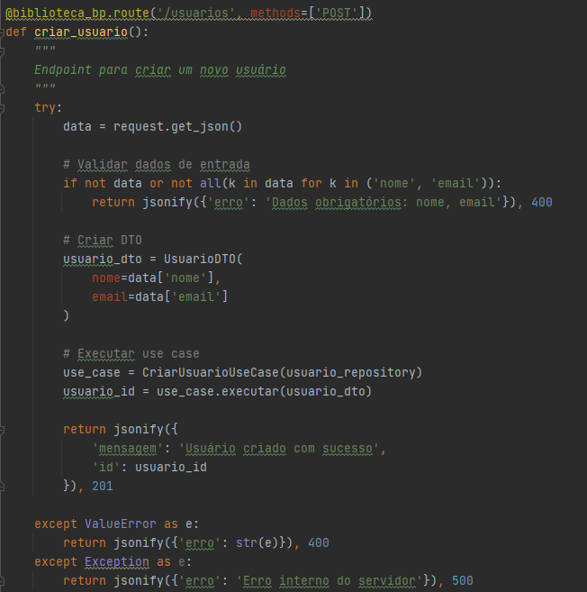

**Explicação:**

* Cada endpoint recebe a requisição, valida os dados básicos (pode ser melhorado com validação automática usando bibliotecas como Pydantic ou Marshmallow).
* Cria DTOs para transportar os dados para a camada de aplicação.
* Instancia o caso de uso (Use Case), injetando o repositório concreto da infraestrutura.
* Chama o método do caso de uso e retorna resposta JSON padronizada.
* Trata exceções para diferenciar erros esperados (ex: validação) de erros inesperados.
* Mantém o princípio da responsabilidade única (SRP), pois não contém lógica de negócio nem acesso direto ao banco.

**6. Princípios SOLID Aplicados**

**6.1 SRP - Single Responsibility Principle**  
Cada classe deve ter apenas uma única responsabilidade ou motivo para mudar, ou seja, foco em uma tarefa clara.

**6.2 OCP - Open/Closed Principle**  
Os módulos, classes e funções devem estar abertos para extensão (adição de novas funcionalidades), mas fechados para modificação (não alterar o código existente).

**6.3 LSP - Liskov Substitution Principle & DIP - Dependency Inversion Principle**

* **LSP:** Implementações de interfaces ou subclasses devem poder substituir seus tipos base sem alterar o funcionamento do sistema.

**DIP:** Módulos de alto nível não devem depender de módulos de baixo nível; ambos devem depender de abstrações (interfaces). Além disso, abstrações não devem depender de detalhes, mas os detalhes devem depender das abstrações.

**6.4 ISP - Interface Segregation Principle**  
Interfaces devem ser específicas e focadas, evitando que classes implementem métodos que não utilizam. Ou seja, muitas interfaces específicas ao invés de uma única interface geral.

**Conclusão**

O projeto apresentado demonstra uma aplicação sólida e bem estruturada dos princípios do Domain-Driven Design (DDD) combinados com a Clean Architecture. A modelagem do domínio foi feita de forma expressiva, refletindo corretamente as regras de negócio por meio de entidades, objetos de valor e agregados. A separação em camadas — Domain, Application, Infrastructure e Presentation — promoveu um design coeso, testável e de fácil manutenção.

A adoção dos princípios SOLID fortaleceu ainda mais a organização do código, permitindo uma evolução incremental e segura. Com o uso de injeção de dependência, abstrações e responsabilidades claramente delimitadas, o sistema se mantém flexível diante de mudanças tecnológicas ou de requisitos.

Embora ainda haja espaço para melhorias, como a automatização de validações, uso mais intensivo de Value Objects e documentação dos Bounded Contexts, o projeto representa um exemplo consistente da aplicação de boas práticas modernas no desenvolvimento de software orientado ao domínio.